让诚信成为道德新风尚
为全面推进诚信体系建设，让居民做一个诚实守信、遵德守礼的人，2020年12月5日，鼓楼区城管局安泰中队在道山路人流量较大的路段开展了诚信宣传教育活动。
活动过程中，安泰中队执法人员通过当面讲解、入店宣传、向过往的居民和经营户发放宣传单的方式，向群众宣传、讲解诚信的重要性，努力引导群众树立规范的诚实意识，在日常生活中讲诚信、重信用，牢固树立“诚信为本、操守为重”的观念，让诚信深入人心，使讲诚信成为人们普遍的自觉行动。
活动增强了辖区群众的诚信意识，推动了群众法治思想水平和道德素质水平的提高，有助于形成“诚实守信、团结互助、健康向上”的社会道德风尚。

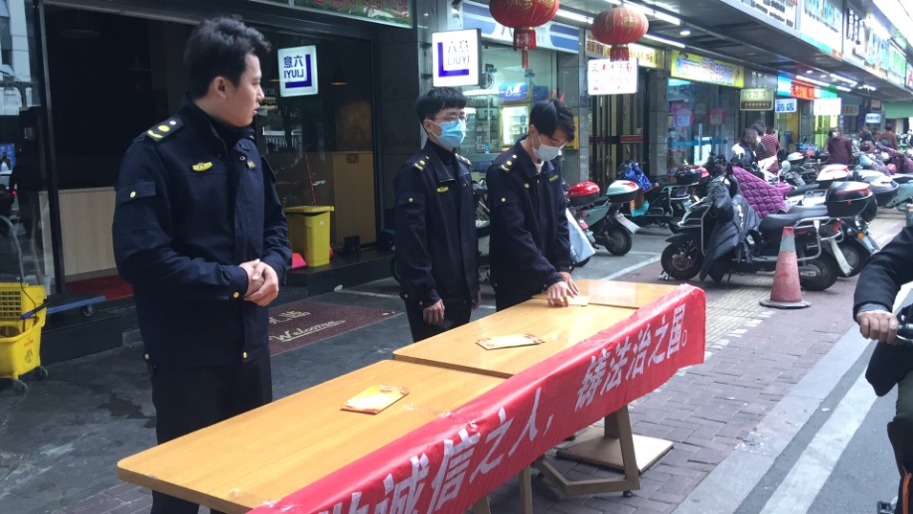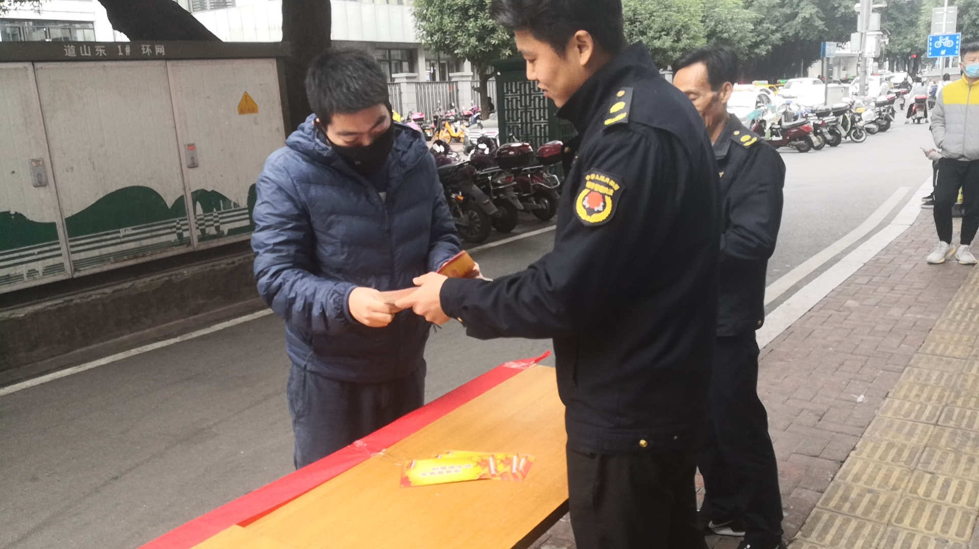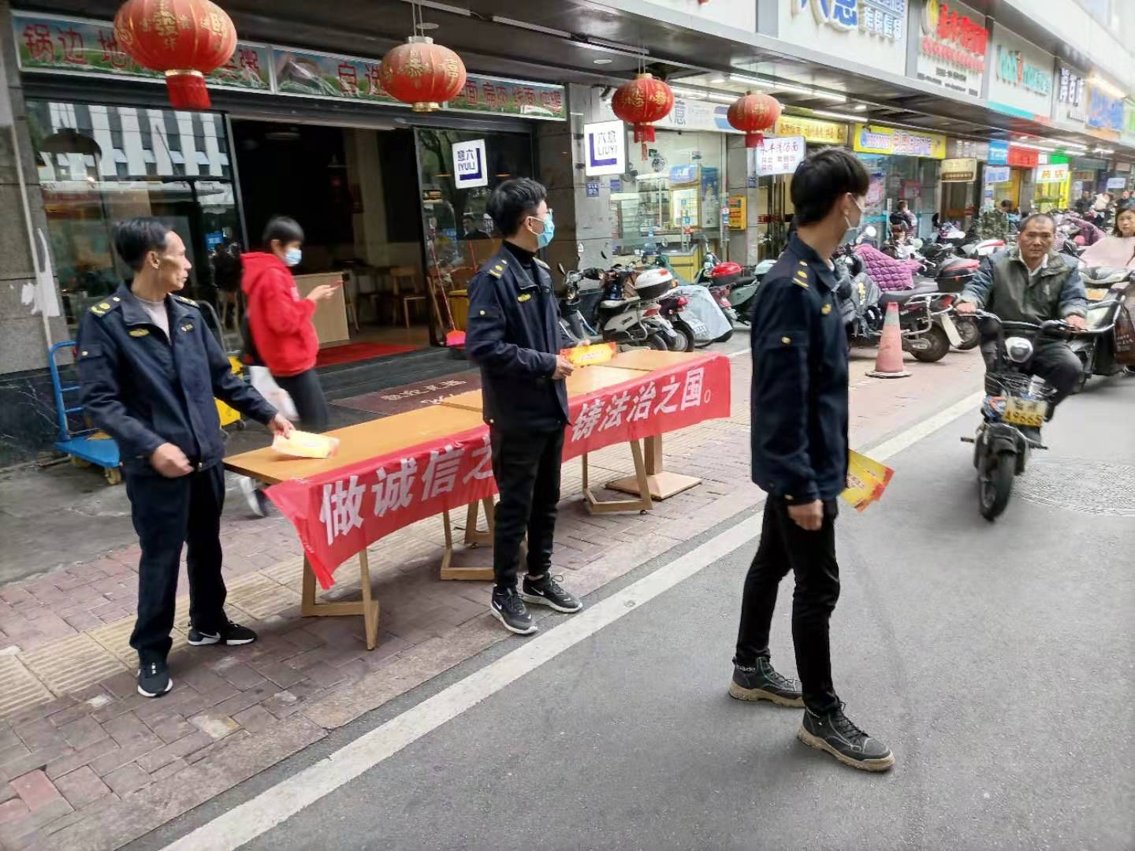

鼓楼区城市管理局

